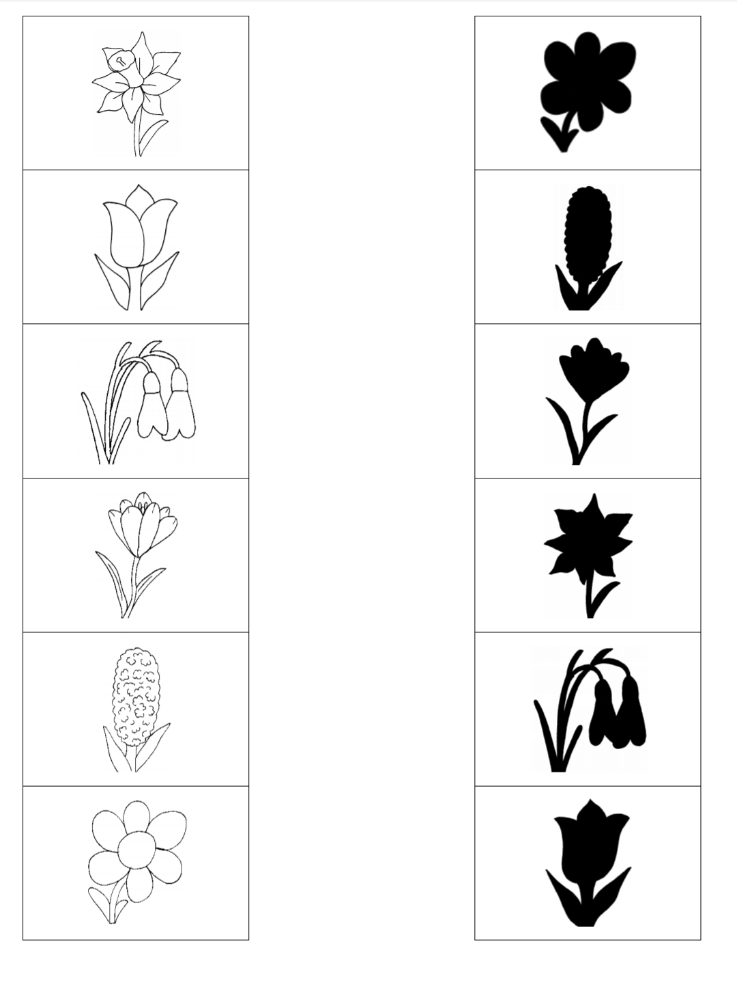
NÁJDI TIEŇ

Poznáš niektorý kvet na obrázku? Vieš ako sa volá? Ak nie, popros rodičov, aby kvietky pomenovali. Spoj kvietok s jeho tieňom. Kvietky vľavo vyfarbi. Pohľadaj na prechádzke niektorý z nich. Môžeš ho aj ovoňať

